**Теория**.

**Момент инерции точки**.

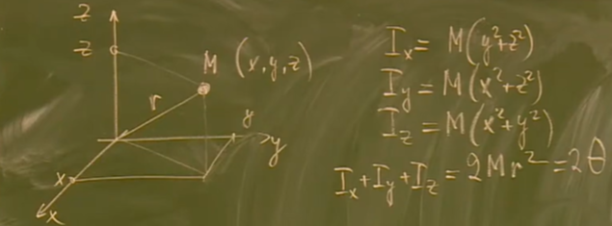

**Плоская фигура**.

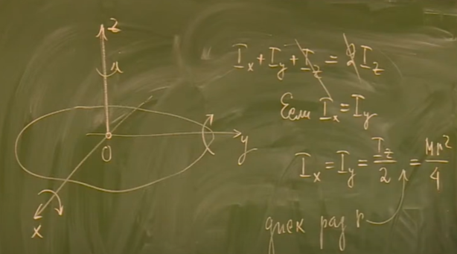

Момент инерции пластины относительно оси $O$.

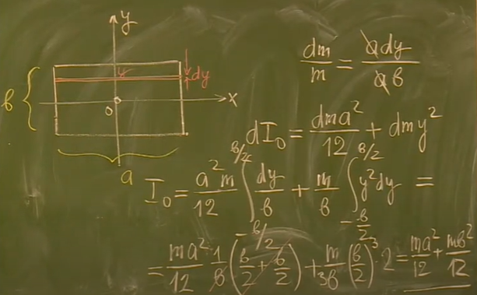

Для куба $I_{0}=\frac{ma^{2}}{6}$

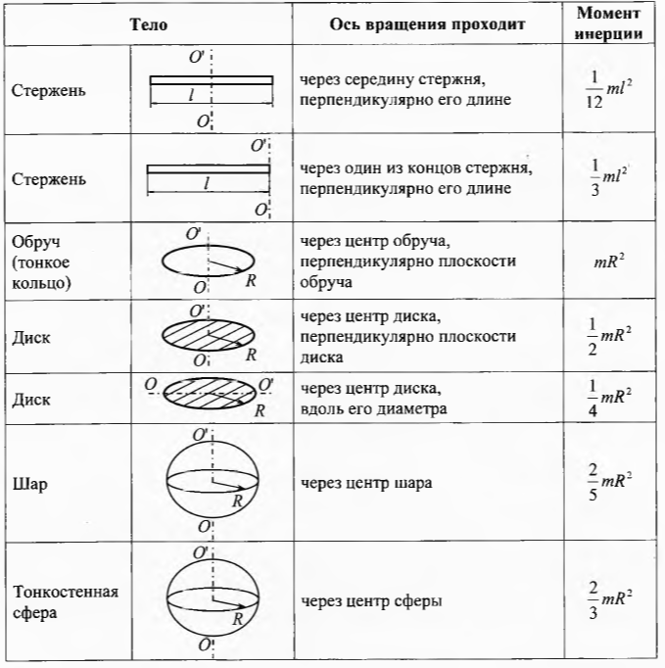В некоторых случаях моменты инерции получаются мысленным “вытягиванием” объекта.

1. Вытянем стержень – момент инерции пластинки относительно оси, проходящей вдоль нее по центру (делящей пополам) $\frac{1}{12}ml^{2}$
2. Квадратная пластина через центр, перпендикулярно плоскости $I_{0}=\frac{ma^{2}}{6}$
3. Вытягиваем квадрат – для куба

$$I_{0}=\frac{ma^{2}}{6}$$

**Задача (база)**. Цилиндр скатывается с наклонной плоскости. Найти ускорение тела.

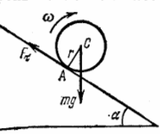**Решение**.

Твердое тело – механическая система с 6-ю степенями свободы. Поэтому, для описания его движения нужно 6 уравнений. В качестве таких уравнений можно взять два векторных уравнения.

уравнение движения центра масс

$$m\frac{d\vec{V}}{dt}={\vec{F}}^{\left(e\right)}, {\vec{F}}^{\left(e\right)}-внешние силы$$

Уравнение моментов:

$$\frac{dL}{dt}={\vec{M}}^{\left(e\right)}$$

**Способ 1**. Уравнение моментов относительно мгновенной оси вращения $A$

$$I_{A}\frac{dω}{dt}=mgr\sin{α}$$

Угловая скорость не зависит от выбора оси вращения (!).

Если нет проскальзывания

$$v_{C}=v_{A}+ωr, v_{A}=0$$

$$\frac{dv_{C}}{dt}=r\frac{dω}{dt}, a=\frac{dv_{C}}{dt}$$

$$a=r\frac{dω}{dt}=\frac{mgr^{2}\sin{α}}{I_{A}}$$

По теореме Штейнера

$$I_{A}=I_{C}+mr^{2}$$

$$a=\frac{mgr^{2}\sin{α}}{I_{C}+mr^{2}}=\frac{g\sin{α}}{1+\frac{I_{C}}{mr^{2}}}$$

**Способ 2**. Уравнение моментов относительно центра масс

$$I_{C}\frac{dω}{dt}=rF_{τ}$$

Сила трения (сцепления, покоя) направлена против движения.

Уравнение движения центра масс

$$\frac{mdv_{C}}{dt}=mg\sin{α}-F_{τ}$$

Как в прошлом способе, находим, что $a=\frac{dv_{C}}{dt}=r\frac{dω}{dt}$.

$$\frac{I_{C}a}{r}=rF_{τ}, ma=mg\sin{α}-F_{τ}$$

Из этих двух уравнений находим

$$a=\frac{g\sin{α}}{1+\frac{I_{C}}{mr^{2}}}, F_{τ}=\frac{I_{C}a}{r^{2}}$$

**Способ 3**. Закон сохранения энергии.

По теореме Кенига, кинетическая энергия тела находится как сумма кинетической энергии поступательного движения центра масс и вращательного движения относительно центра масс. Вначале тело покоилось, поэтому (пусть $x$– пройденный путь)

$$mgx\sin{α}=\frac{mv_{c}^{2}}{2}+\frac{I_{C}ω^{2}}{2}, h=x\sin{α}$$

!!! При отсутствии скольжения, сила трения работы не производит – она приложена к точкам мгновенной оси, скорость которых равна нулю.

$$mgx\sin{α}=\frac{mv_{c}^{2}}{2}+\frac{I_{C}v_{2}^{2}}{2r^{2}}=\frac{v_{c}^{2}}{2}\left(m+\frac{I_{C}}{r^{2}}\right)$$

$$m+\frac{I_{C}}{r^{2}}=m+\frac{I_{A}-mr^{2}}{r^{2}}=I_{A}$$

Т.е. мы могли написать также закон сохранения энергии в виде:

$$mgx\sin{α}=\frac{I_{A}ω^{2}}{2}$$

Итак

$$\frac{d}{dt}\left(mgx\sin{α}\right)=\frac{1}{2}\left(m+\frac{I_{C}}{r^{2}}\right)\frac{dv_{c}^{2}}{dt}$$

$$mg\sin{α}\frac{dx}{dt}=v_{c}\left(m+\frac{I_{C}}{r^{2}}\right)\frac{dv_{C}}{dt}, \frac{dx}{dt}=v_{c}$$

$$a=\frac{g\sin{α}}{1+\frac{I_{C}}{mr^{2}}}$$

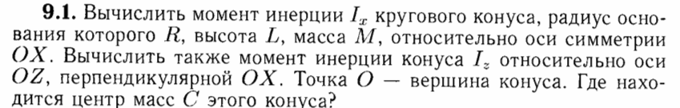

**Решение**.

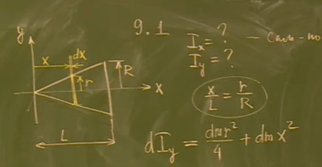 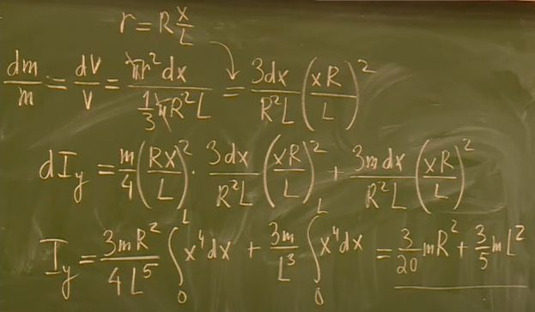

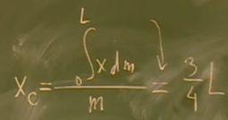

**Задача**. Шар висит на нитях. Каково будет натяжение одной нити сразу после пережигания другой.

Вычисляем момент инерции шара относительно точки $O$. Из уравнения моментов находим угловое ускорение. Это позволяет найти ускорение центра масс. А дальше пишем обычное уравнение движения для центра масс:

$$ma=mg-T$$

**!!!Метод!!!** Не важно направление сил (точнее, не важно, что они не направлены в центр масс)! То, что они не направлены в одну точку - учитывается в уравнении моментов.

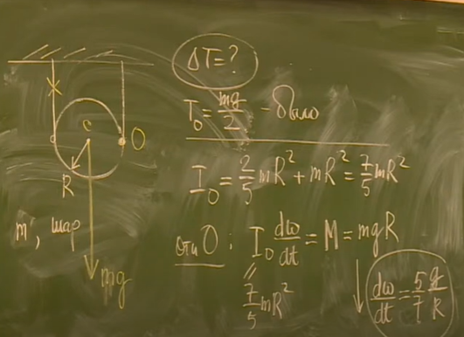 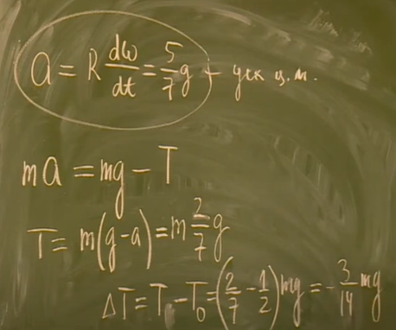

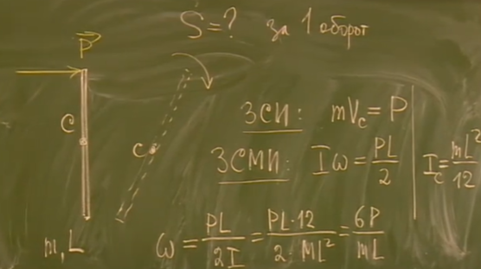**Задача**. Тонкий однородный стержень $(m,L)$ лежит на гладкой горизонтальной поверхности. По его концу ударили молотком. На какое расстояние сместится центр масс стержня после одного полного оборота. Трения нет.

**Решение**. (см. задачу 6.5). Записываем закон сохранения импульса для центра масс. Предположим, что ударом по стержню был сообщен импульс $P$. После удара импульс стал равен $mV_{c}$

$$P=mV_{c}$$

Закон сохранения момента импульса для центра масс (в системе центра масс) после удара:

$$L=P∙\frac{L}{2}=I_{C}ω→ω=\frac{PL}{2I_{C}}, I_{C}=\frac{mL^{2}}{12}$$

Период

$$T=\frac{2π}{ω}=\frac{πmL}{3P}$$

Путь

$$s=V_{c}T=\frac{πL}{3}$$

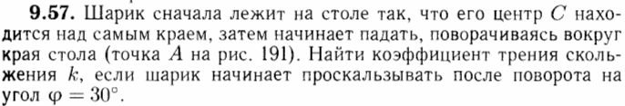 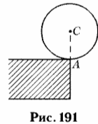

**Решение**.

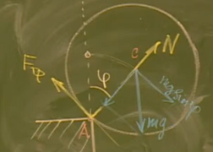Уравнение движения (до проскальзывания):

$$\frac{mv^{2}}{R}=mg\cos{φ}-N$$

Закон сохранения энергии:

$$\frac{mv^{2}}{2}+\frac{I_{C}ω^{2}}{2}+mgR\cos{φ}=mgR$$

$$\frac{mv^{2}}{2}+\frac{2}{5}mR^{2}\frac{ω^{2}}{2}=mgR\left(1-\cos{φ}\right)$$

$\frac{mv^{2}}{2}$– кинетическая энергия движения центра масс.

$\frac{I_{C}ω^{2}}{2}$– кинетическая энергия вращения вокруг центра масс. Для шара $I_{C}=\frac{2}{5}mR^{2}$. Заметим также, что $R^{2}ω^{2}=v^{2}$. Получим

$$\frac{7}{10}mv^{2}=mgR\left(1-\cos{φ}\right)→\frac{mv^{2}}{R}=\frac{10}{7}mg\left(1-\cos{φ}\right)$$

$$\frac{10}{7}mg\left(1-\cos{φ}\right)=mg\cos{φ}-N$$

$$N=\frac{1}{7}\left(17\cos{φ}-10\right)mg, 17\cos{{30}^{0}}-10>0$$

$$F_{тр}=μN$$

Уравнение вращательного движения

$$I_{C}\frac{dω}{dt}=F_{тр}R, ω=\frac{v}{R}$$

$$I_{C}\frac{dv}{Rdt}=\frac{I_{C}a}{R}=F_{тр}R→a=\frac{F_{тр}R^{2}}{I_{C}}$$

Уравнение движения при проскальзывании (в проекции на ось силы трения)

$$ma=mg\sin{φ}-F_{тр}$$

$$F_{тр}=mg\sin{φ}-ma=mg\sin{φ}-m\frac{F_{тр}R^{2}}{I_{C}}$$

$$F_{тр}\left(\frac{mR^{2}}{I_{C}}+1\right)=mg\sin{φ}→F_{тр}=\frac{mg\sin{φ}}{\frac{mR^{2}}{I_{C}}+1}=\frac{2}{7}mg\sin{φ}=μN$$

$$μ=\frac{\frac{2}{7}mg\sin{φ}}{N}=\frac{\frac{2}{7}mg\sin{φ}}{\frac{1}{7}\left(17\cos{φ}-10\right)mg}=\frac{2\sin{φ}}{17\cos{φ}-10}=0.21$$

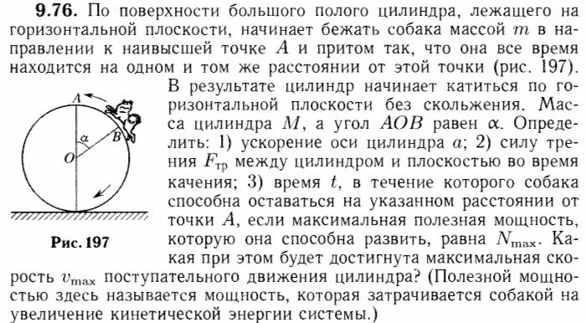

**Решение**.

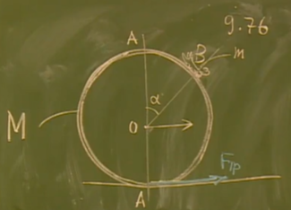 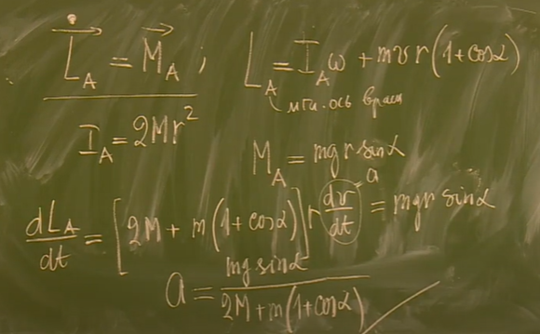

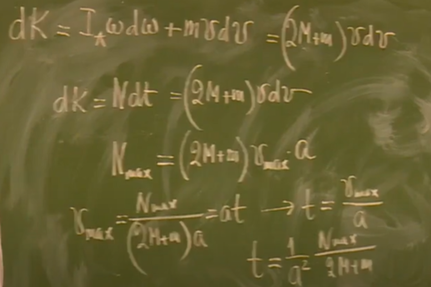

$$F_{тр}=(m+M)a$$

**Задача**. Шар скатывается с наклонной плоскости. При каком минимальном коэффициенте трения нет проскальзывания.

**Решение**. Когда нет проскальзывания это трение покоя (качения). В предельном случае оно равно трению скольжения.

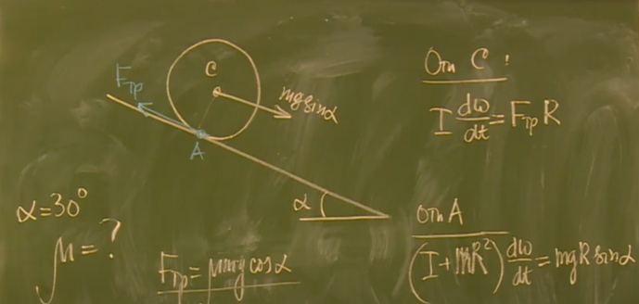

Условие запишется так

$$\frac{Idω}{dt}=F_{тр}R<μmg\cos{α}$$

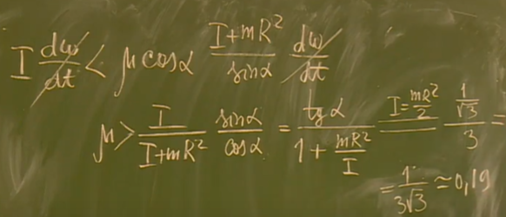

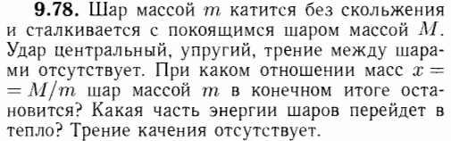 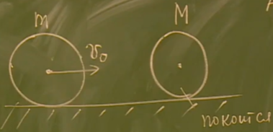

**Решение**. Важно! Шарики гладкие, поэтому энергия вращения после удара не изменилась. Но кинетическая энергия, как обычно, изменилась.

$$M=xm$$

Левый шар после удара, вообще говоря, продолжает двигаться. Обнуление скорости результат работы силы трения и этот процесс рассмотрим дальше.

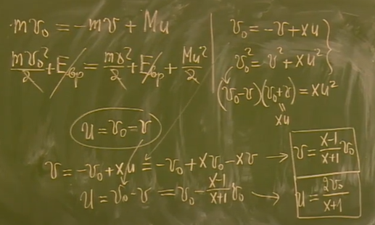

После удара левый шар продолжает вращаться. И его остановит сила трения. Записываем уравнения движения после удара.

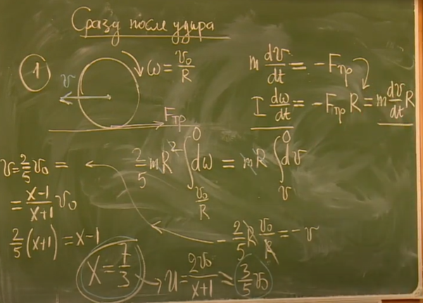

Второй шар после удара начнет скользить, но сила трения его раскрутит. Найдем скорость его качения.

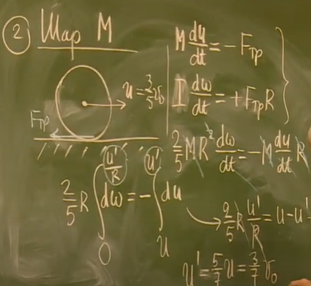

Найдем потерю энергии. Пишем уравнения энергии относительно мгновенной оси вращения.

Начальная энергия

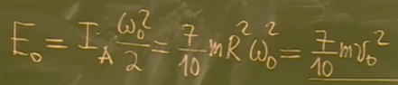

Энергию катящегося шарика можно запомнить $\frac{7}{10}mv^{2}$– она включает энергию поступательного и вращательного движения.

Конечная

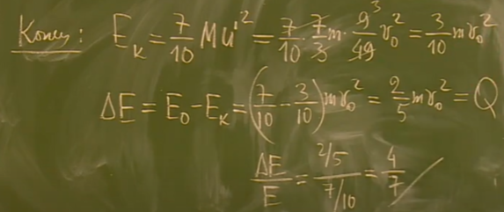

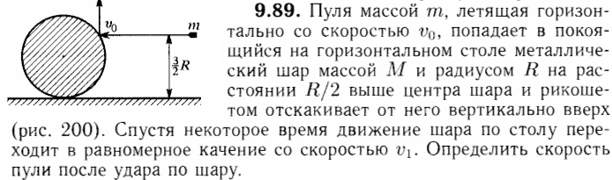

**Решение**.

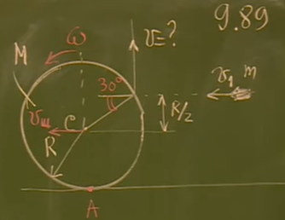**(!!! физика)** Угловая скорость $ω$ и скорость шара $v_{ш}$ после удара никак не согласованы друг с другом. Шар сразу после удара начинает скользить. Только после последующей работы силы трения, которая в итоге станет трением качения, и переходе шара на скорость $v_{1}$ между угловой скоростью поступательной установится связь.

Закон сохранения момента импульса относительно мгновенной оси $A$:

$$mv_{0}∙\frac{3}{2}R=Mv_{ш}R+Iω+mv∙\frac{\sqrt{3}}{2}R$$

$mv_{0}∙\frac{3}{2}R$– момент импульса $(L=\vec{r}×\vec{p})$ пули до улара $\left(r=R+R\sin{{30}^{0}}=R+\frac{1}{2}R=\frac{3}{2}R\right)$

$Mv_{ш}R$– момент импульса поступательного движения шара

$Iω$– момент импульса для вращательного движения шара

$mv∙\frac{\sqrt{3}}{2}R$– момент импульса пули после удара $\left(r=R\cos{{30}^{0}}\right)$. Скорость направлена вверх

Далее происходит работа сил трения и шар стабилизируется до трения качения. Теперь скорость $v_{1}$ согласована с угловым вращением $v_{1}=ωR$. Момент импульса шара при этом считаем неизменным (момент силы трения относительно $A$ равен нулю и она роли не играет).

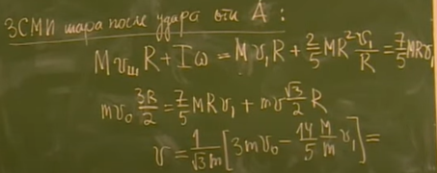 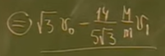

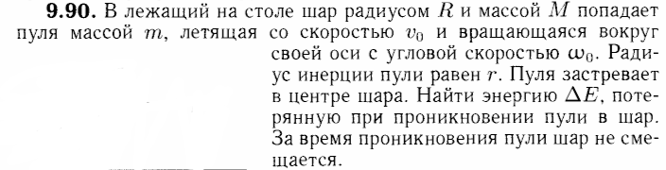

**Решение**. Для пули

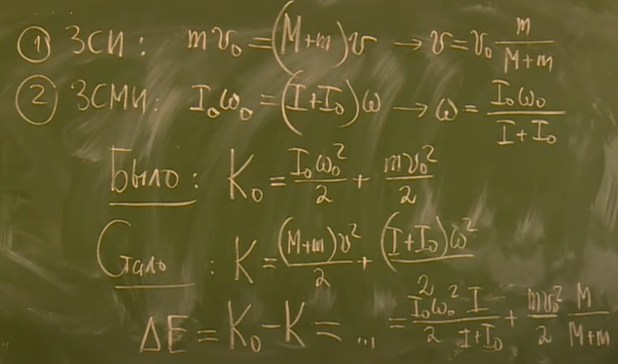



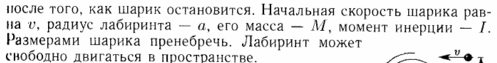

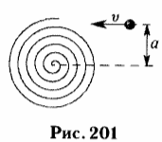**Решение**. Закон сохранения момента инерции лучше записать в системе центра инерции (центра масс), в противном случае решение сильно усложнится.

Поместим начало координат в центр лабиринта. Тогда для центра масс получим

$$y=\frac{\left(x+y\right)m+0M}{m+M}, x+y=a$$

Откуда

$$y=\frac{m}{m+M}a, x=a-y=\frac{M}{m+M}a$$

Скорость центра инерции в момент залетания шарика

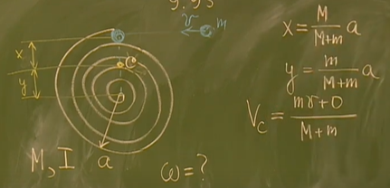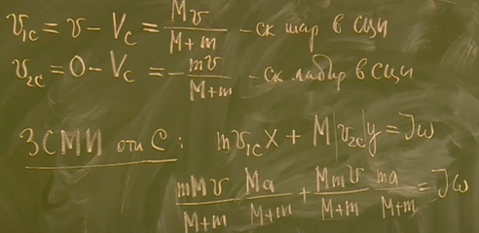

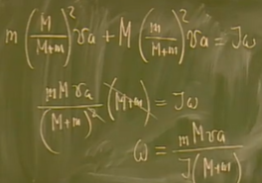



**Решение**.

Так как нет отдачи, то в уравнении движения будет фигурировать только сила со стороны лозы. Уравнение моментов записываем относительно центра масс.

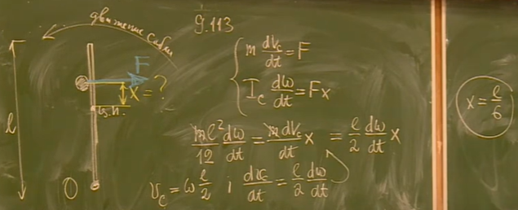 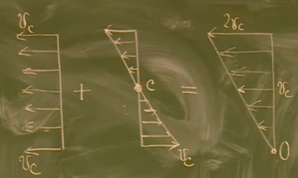

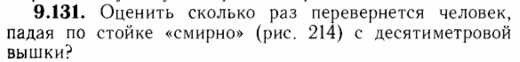 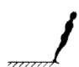

**Решение**. Человека считаем тонким однородным стержнем. В какой-то момент человек потеряет связь с доской. Угол $α$, при котором это происходит найдется из условия $N=0$ (исчезла реакция опоры)

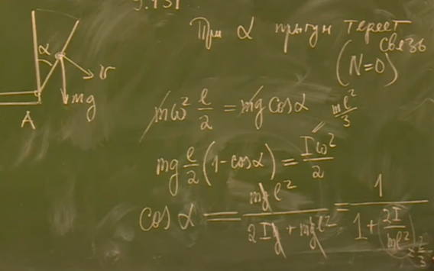

Далее человек летит по параболической траектории с вращением. Угловая скорость:

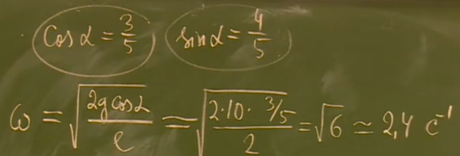

Время падения найдем из кинематического уравнения

$$h=v_{0}\sin{α}t-\frac{gt^{2}}{2}, v_{0}=\frac{ωl}{2}$$

$$h=\frac{ωl}{2}\sin{α}∙t-\frac{gt^{2}}{2}→t≈1.2c$$

Полный угол поворота за время $t$:

$$φ\left(t\right)=φ_{0}+ωt$$

Количество полных оборотов:

$$n=\frac{φ\left(t\right)}{2π}=\frac{1}{2π}\left(φ_{0}+ωt\right)=\frac{1}{2π}\left(\arccos{α}+ωt\right)≈0.6$$

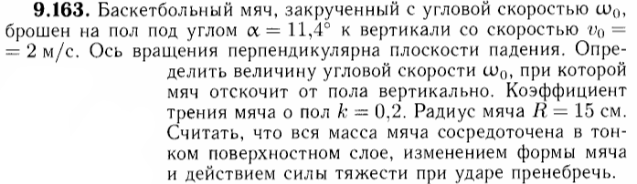

**Решение.**

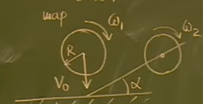

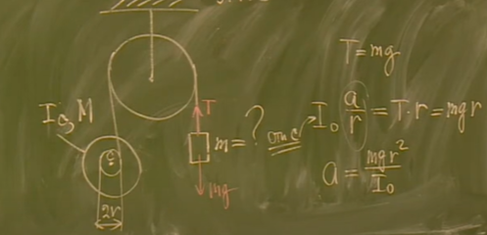 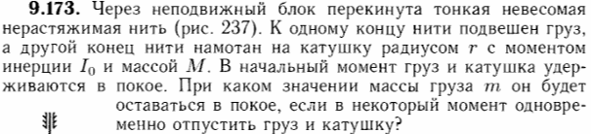 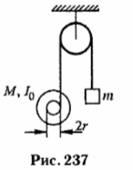

**Решение**. Уравнение моментов для катушки:

$$I_{O}\frac{dω}{dt}=I_{O}\frac{dv}{rdt}=I_{0}\frac{a}{r}=Tr$$

Уравнение движения для груза

$$T-mg=0→T=mg$$

Поэтому

$$I_{0}\frac{a}{r}=mgr→a=\frac{mgr^{2}}{I_{O}}$$

Уравнение движения для катушки:

$$Ma=Mg-T=(M-m)g$$

$$M\frac{mgr^{2}}{I_{O}}=(M-m)g$$

$$m=\frac{M}{1+\frac{Mr^{2}}{I_{0}}}$$

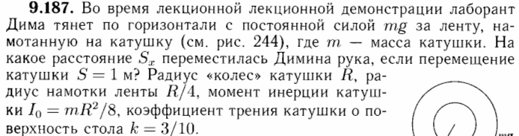

Решение.

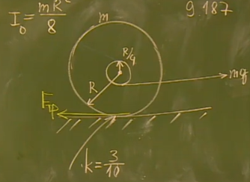 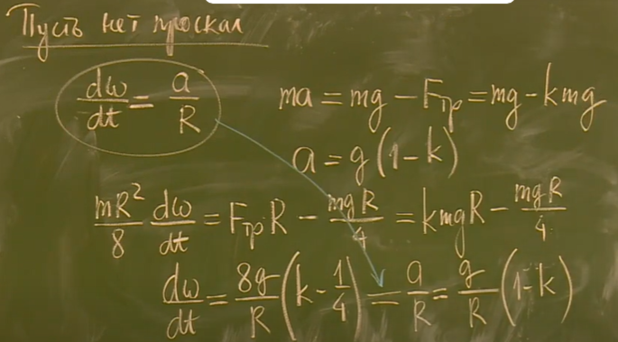

При вычислении $k$ выясняется, что качение невозможно без проскальзывания.

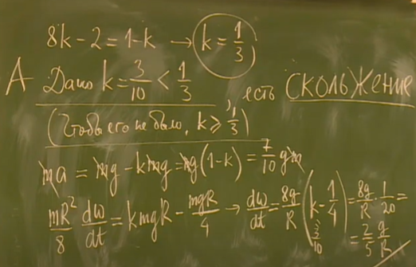

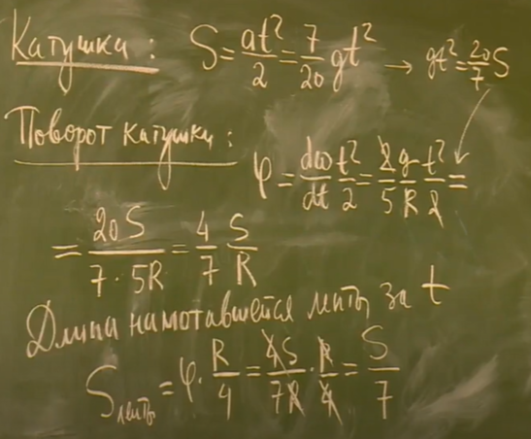

$$S_{x}=S-S_{ленты}=S-\frac{S}{7}=\frac{6}{7}S=0.86м$$